Consultar Indeferimentos
Sistema | SIGAA
Módulo | Graduação
Usuários | Perfil específico DRCA e/ou PREG
Perfil | Administrador DRCA e/ou PREG
Última Atualização | 18/02/2020
Esta funcionalidade gera uma lista com todos os discentes de graduação indeferidos de um centro selecionado em um período. Essa função é utilizada por funcionários do DAE (Departamento de Administração Escolar).
Para Consultar Indeferimentos, acesse o SIGAA → Módulos → Graduação → Matrículas e Programas → Matrículas → Consultar Indeferimentos.
O sistema exibirá a seguinte tela para a consulta.
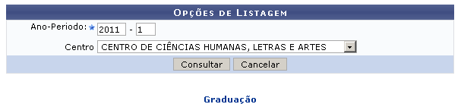Figura 1: Opções de Listagem
Caso desista de realizar a operação, clique em Cancelar e confirme a operação na caixa de diálogo que será gerada posteriormente.
Nesta tela, o usuário deverá informar os critérios Ano/Período e Centro para visualizar a listagem com os discentes indeferidos.
Usaremos como exemplo o Ano/Período 2011.1 e o Centro CENTRO DE CIÊNCIAS HUMANAS, LETRAS E ARTES.
Logo após informar os dados necessários, clique em Consultar. Será carregada uma página com a lista dos alunos indeferidos de acordo com seus critérios de busca. As informações apresentadas serão Matrícula, Nome, Curso e o código da turma cuja matrícula foi indeferida.
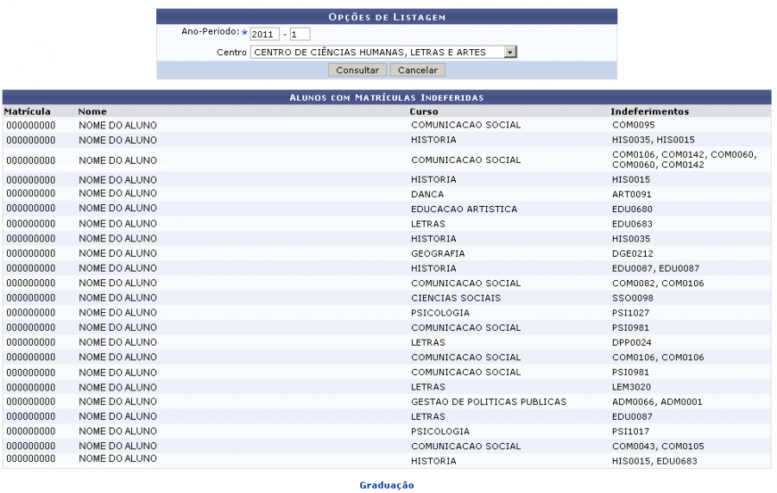Figura 2: Alunos com Matrículas Indeferidas
Para retornar à página inicial do Módulo Graduação, clique em .
Bom Trabalho!

Manuais Relacionados
- Consultar Planos de Matrícula
- Consultar Solicitações de Matrícula
<< Voltar - Manuais do SIGAA

